8. Sommerturnier in Bad Birnbach
Am 9. Juli 2016 verschlug es uns ins benachbarte Ausland. Die Bogenschützen Bad Birnbach veranstalteten ihr 8. Sommerturnier.
Da der Parcour sonst nicht öffentlich zugänglich ist, sondern nur mit Vereinsmitgliedern begangen werden kann, waren wir sehr gespannt.
Gestellt war nach IFAA, also eher weit für unsere Verhältnisse. Aber die Schüsse waren im weitläufigen und abwechslungsreichen Gelände derart
interessant, herausfordernd und schön gestellt, dass die Entfernung keine Rolle spielte. Kompliment an die Parcourbauer!

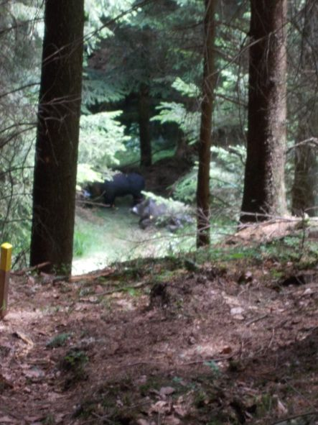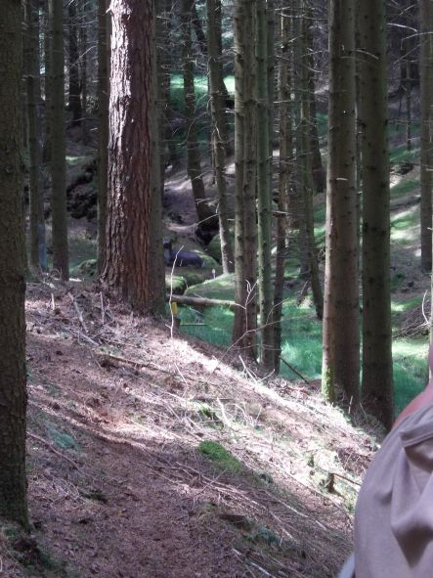

Das Wetter spielte auch mit, es war sehr schön, aber da der Parcour zur Gänze im Wald verläuft, konnte man die Hitze gut verkraften. Hin und wieder
gab es auch ein kühles Lüftchen.
Wir hatten eine sehr angenehme Gruppe und eine Menge Spaß - auch mit unterhaltsamen Treffern.
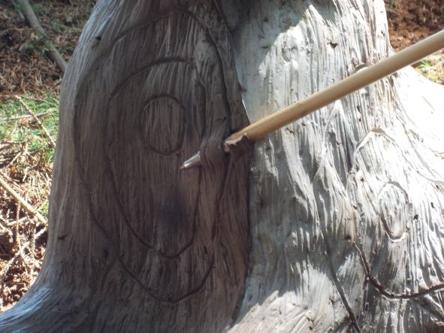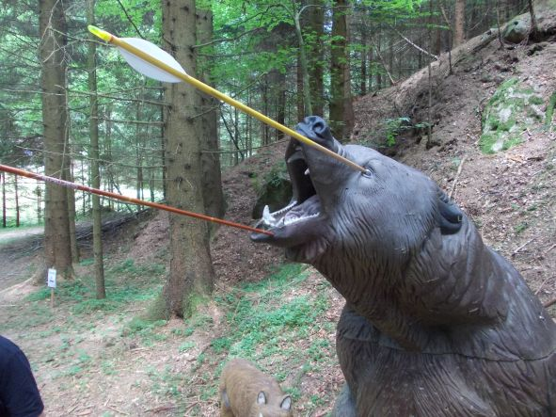
Überhaupt herrschte eine gute Stimmung.
Dreimal kam man an einer Labe - reich bestückt mit kühlen Getränken vorbei. Ein kleines Manko war vielleicht die Verpflegung: es gab nur Leberkäse.
Allerdings konnte sich die Kuchenauswahl sehen lassen.
Fazit: alles in allem ein großartiges Turnier, das wir für nächstes Jahr bereits fix eingeplant haben!
Ergebnisse:
Günther Schöllbauer LB allg. 5. Rang
Irene Baumann LB allg. 6. Rang

